НАЦІОНАЛЬНИЙ ТЕХНІЧНИЙ УНІВЕРСИТЕТ УКРАЇНИ

«КИЇВСЬКИЙ ПОЛІТЕХНІЧНИЙ ІНСТИТУТ  
імені Ігоря Сікорського»

Факультет прикладної математики

Кафедра прикладної математики

Звіт

із дисципліни «Технології колективної розробки програмного забезпечення»

на тему

Scrum: Getting scholarship

|  |  |
| --- | --- |
| Виконав: | Керівник: |
| студент групи КМ-51 |  |
| Шанін В.О. | Терещенко І.О. |

Київ — 2016

Зміст

Вступ 3

1 Результати виконання роботи 4

Висновки 7

Вступ

В даній роботі було розроблено scrum для завдання «Отримання стипендії».

# Результати виконання роботи

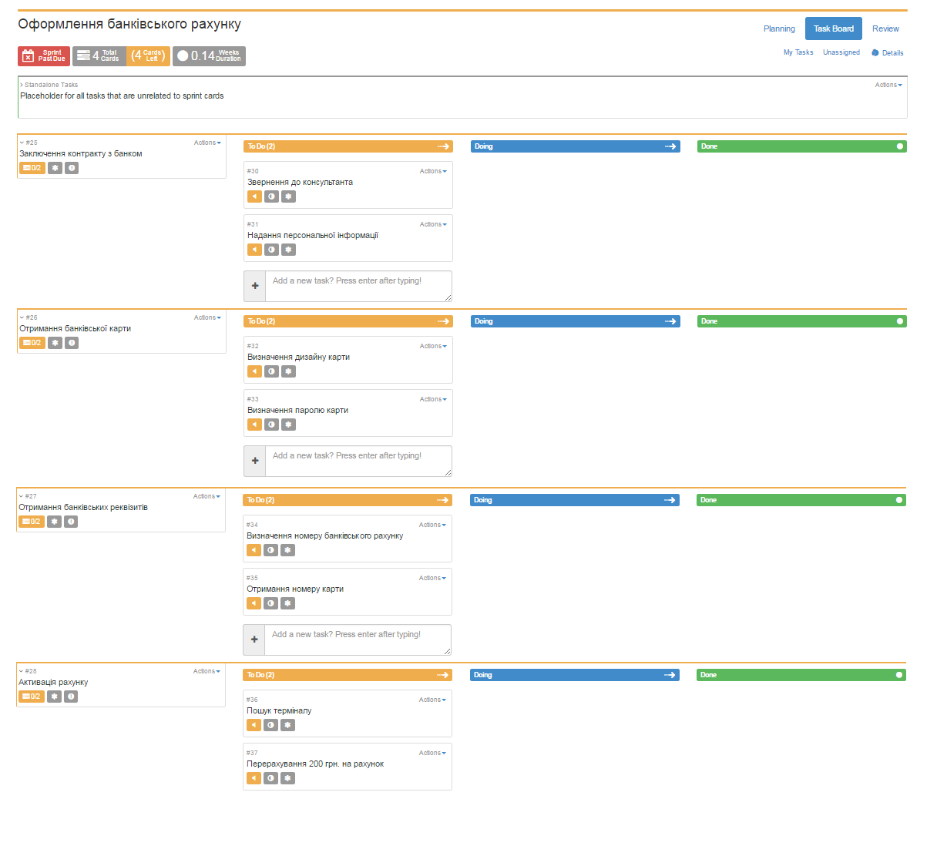sptint для «Оформлення банківського рахунку»

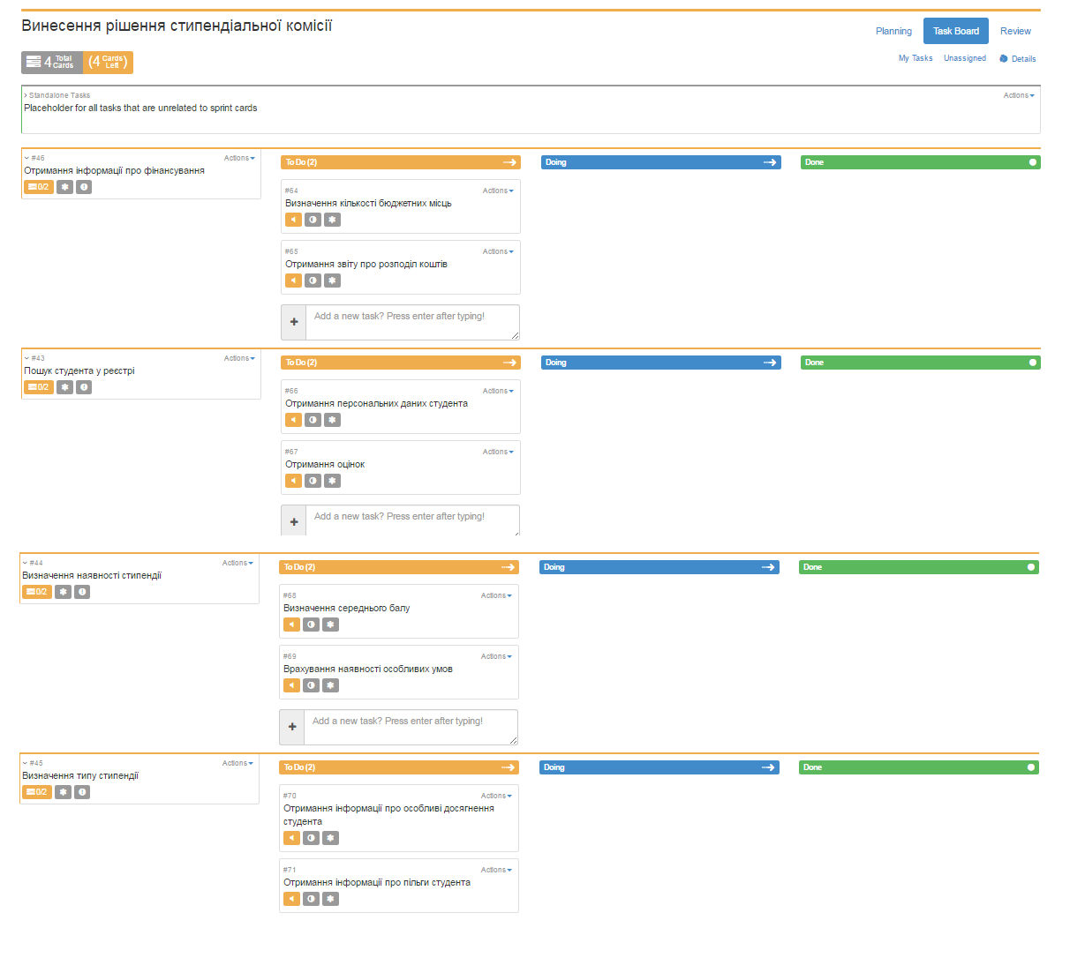sptint для «Винесення рішення стипендіальної комісії»

sptint для «Нарахування коштів»

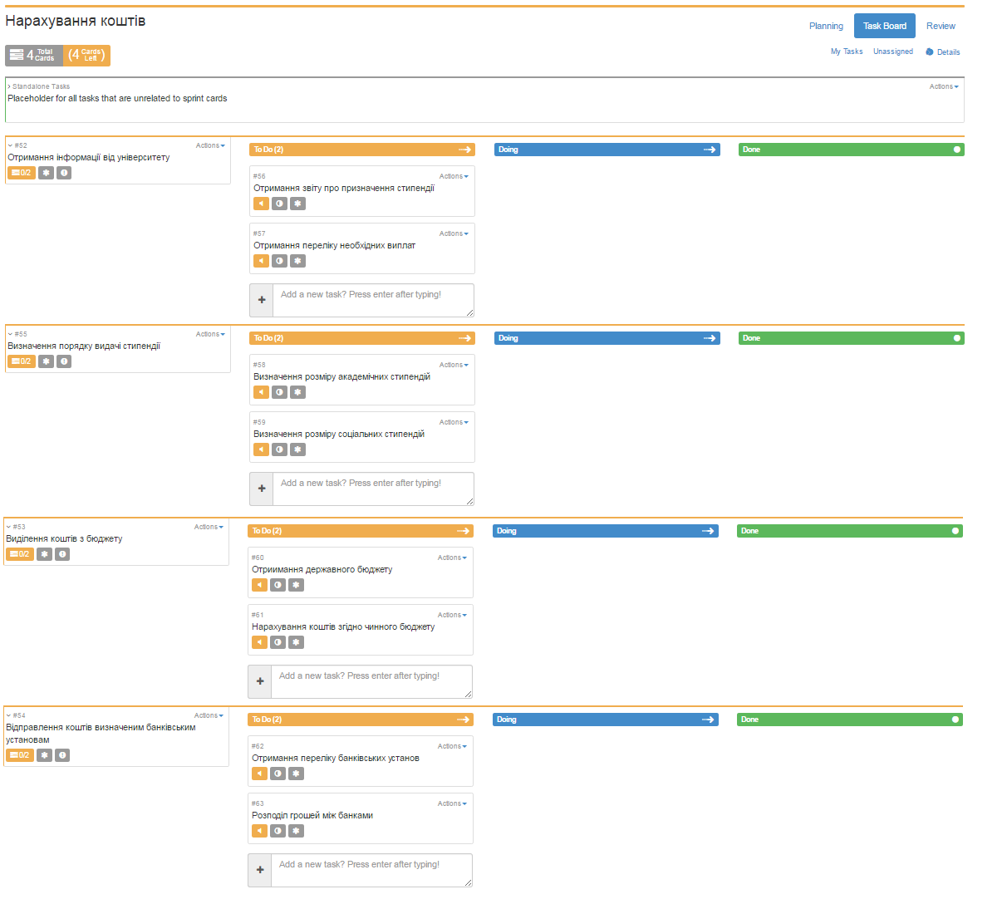

# Висновки

Під час виконання роботи було створено Scrum. Враховано всі user story, які представляють собою гілки ієрархії процесів. Реалізація побажань користувачів було рівномірно розділено для раціональної реалізації, розподілу праці та проведення розробки.